去掉\*号 发送不成功检查问题

feedback没有正确连接，连接到联系我们去

新闻一条没有 需要加5条

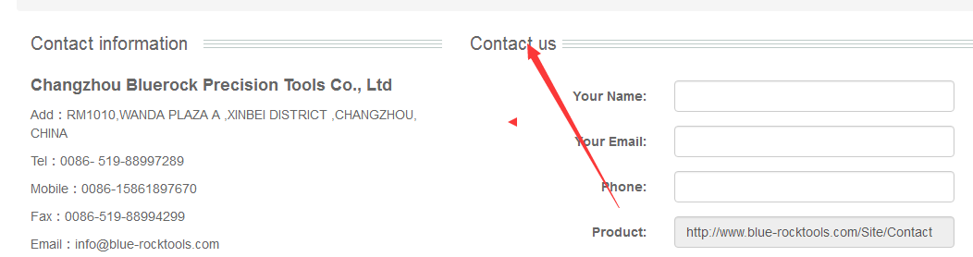上面加地图

小图标